www.sorellepassera.com
Generi di conforto
Le sorelle Marisa Passera, voce di Radio Deejay e volto tv, e Gigì, autrice televisiva e radiofonica, insieme in una nuova avventura: un sito internet dedicato alle loro più grande passione, la cucina.
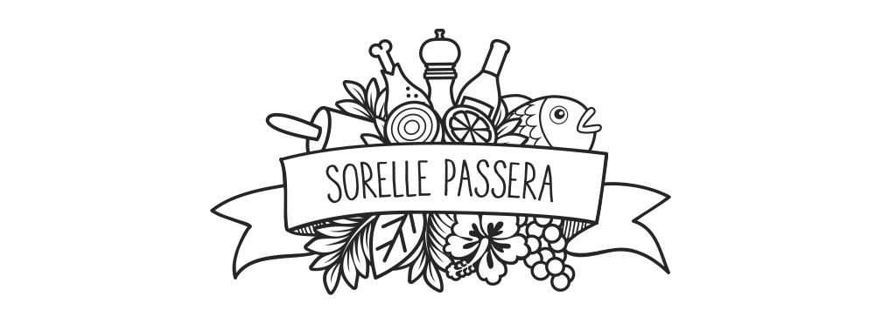

Dimenticate il classico blog di cucina: “Sorelle Passera” è molto altro e di più. È finalmente on line il sito internet di Marisa e Gigì Passera, che vede la voce di Radio Deejay e la nota autrice televisiva e radiofonica coinvolte in una nuova sfida, stavolta sul web.
“Sorelle Passera” è una vera e propria finestra su un mondo pop e un po’ surreale, in cui oltre alle ricette, le “padrone di casa” ci guidano alla scoperta del loro lifestyle e del loro immaginario. Quest’ultimo è colorato, fiorito e quasi eccessivo, il più lontano possibile dal politicamente corretto, dal design freddo che va di moda sui social o dalla “casalinga” perfetta che cerca conferme in cucina.
“Sorelle Passera” è diviso come le stanze di una casa: le ricette sono in cucina, i post legati alla casa e all’accoglienza degli ospiti in salotto, i racconti di viaggi nel pianerottolo. Marisa e Gigì non si limiteranno ad illustrare le proprie ricette passo dopo passo, ma proveranno a raccontarsi attraverso esperienze, aneddoti, consigli e inevitabili e irresistibili gag, che vedranno complici una serie di amici e volti noti, che si presteranno nel corso degli appuntamenti a svelare il loro piatto del cuore, legato alla memoria familiare.
Ad affiancare le sorelle Passera nell’inaugurazione del sito internet sarà l’amica storica Victoria Cabello, alle prese con la ricetta di una merenda all’inglese, legata alle sue origini anglosassoni.
“Il piatto più buono mai cucinato, una carezza al momento giusto, tutta la bellezza che incontriamo dentro e fuori casa, beni preziosi che ci riempiono gli occhi e la pancia e che ci piace condividere con chi amiamo” racconta Gigì parlando del progetto. “Questi sono i nostri generi di conforto, – aggiunge - ecco perché preferiamo parlare di feed, nutrire, piuttosto che di food”.

Il sito internet proporrà periodicamente varie rubriche, tra le quali:
I heart nonna
Piccoli racconti gastro-sentimentali sulle ricette da non perdere della tradizione familiare. Di Marisa e Gigi, ma anche di alcuni ospiti illustri.
Bella Ciao aka “I racconti dell’hangover”
Le ricette più bastarde del creato: piccanti, grasse, fritte, esagerate. Perfette per fare fronte all’hangover.
Marisa goes Martha (Stewart)
Marisa ci insegna a preparare e a circondarci di cose belle, sempre legate alla tavola e alla convivialità. Da un centrotavola natalizio con gli ombrellini da cocktail al piattino di verdure che diventa un quadretto.
“Sorelle Passera”, prodotto dall’agenzia di comunicazione e PR Paridevitale s.r.l., ringrazia Disaronno, Seletti, Samsung.
Photo Credits: Alessandro Capuzzi / Sette Secondi Circa.
FOTO: https://www.dropbox.com/sh/5h89tkzrxpc6n36/AABxntsbxl21wQ4JkfPcvWJ7a?dl=0

Per info
Marta Marrucco
Press Office
Paridevitale s.r.l.
Via Settala 11
20124 Milano
Tel. +39 02/20242373
Mob. + 39 339/8654292
email: marta@paridevitale.com
www.paridevitale.com

